Lampiran IV Hasil Validitas Empiris
- Uji Validitas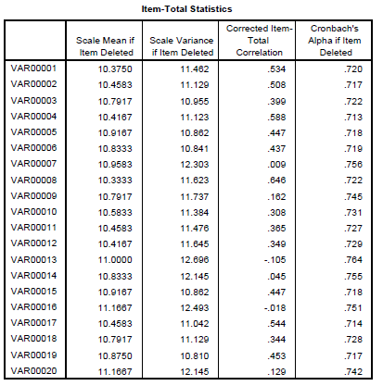
- Uji Reliabilitas
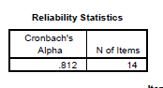

Lampiran V Deskripsi Data Pretest dan Posttest Hasil Belajar
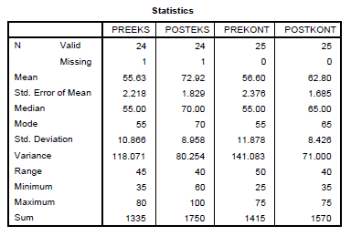
Lampiran VI Hasil Pengujian Prasyarat Analisis
- Uji Normalitas
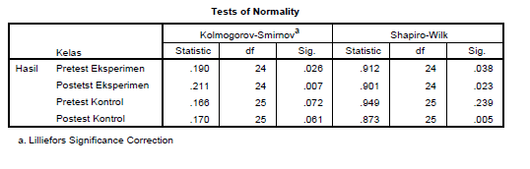
- Uji Homogenitas
- Pretest
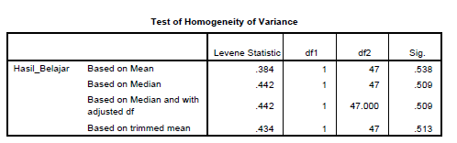
- Posttest
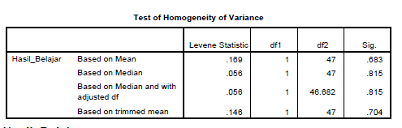

Lampiran VII Hasil Pengujian Hipotesis
- Uji Wilcoxon Hasil Belajar
- Kelas Kontrol
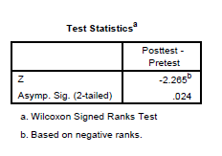
- Kelas Eksperimen
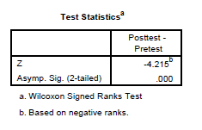
- Uji Mann-Whitney U Pretest, Posttest, dan N-Gain Test
- Pretest
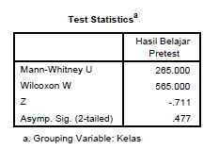

- Posttest
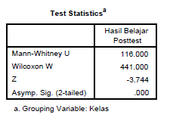
- Uji Mann-Whitney U untuk N-Gain Test
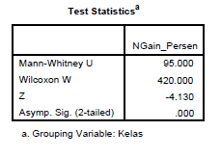

Lampiran VIII Jawaban Peserta Didik

Pretest Eksperimen
Subjek | 1 | 2 | 3 | 4 | 5 | 6 | 7 | 8 | 9 | 10 | 11 | 12 | 13 | 14 | 15 | 16 | 17 | 18 | 19 | 20
1 (MAX) | 1 | 0 | 1 | 0 | 1 | 1 | 0 | 1 | 1 | 0 | 1 | 1 | 1 | 1 | 1 | 1 | 1 | 1 | 1 | 1
2 (MIN) | 1 | 1 | 1 | 0 | 0 | 0 | 0 | 1 | 1 | 0 | 0 | 0 | 0 | 0 | 0 | 0 | 1 | 0 | 0 | 1

Subjek | 1 | 2 | 3 | 4 | 5 | 6 | 7 | 8 | 9 | 10 | 11 | 12 | 13 | 14 | 15 | 16 | 17 | 18 | 19 | 20
1 (MAX) | 0 | 1 | 1 | 1 | 1 | 1 | 1 | 0 | 1 | 1 | 1 | 1 | 0 | 1 | 1 | 1 | 1 | 0 | 1 | 0
2 (MIN) | 0 | 1 | 0 | 1 | 0 | 0 | 0 | 0 | 0 | 0 | 0 | 1 | 0 | 0 | 0 | 0 | 1 | 0 | 0 | 1
Pretest Kontrol

Posttest Eksperimen
Subjek | 1 | 2 | 3 | 4 | 5 | 6 | 7 | 8 | 9 | 10 | 11 | 12 | 13 | 14 | 15 | 16 | 17 | 18 | 19 | 20
1 (MAX) | 1 | 1 | 1 | 1 | 1 | 1 | 1 | 1 | 1 | 1 | 1 | 1 | 1 | 1 | 1 | 1 | 1 | 1 | 1 | 1
2 (MIN) | 0 | 0 | 1 | 1 | 1 | 1 | 1 | 1 | 0 | 0 | 0 | 1 | 1 | 1 | 1 | 0 | 1 | 0 | 0 | 1

Posttest Kontrol
Subjek | 1 | 2 | 3 | 4 | 5 | 6 | 7 | 8 | 9 | 10 | 11 | 12 | 13 | 14 | 15 | 16 | 17 | 18 | 19 | 20
1 (MAX) | 1 | 1 | 1 | 1 | 0 | 0 | 1 | 1 | 0 | 1 | 0 | 1 | 1 | 1 | 1 | 1 | 1 | 0 | 1 | 1
2 (MIN) | 1 | 1 | 0 | 0 | 0 | 0 | 0 | 0 | 0 | 0 | 0 | 1 | 0 | 0 | 1 | 1 | 1 | 0 | 0 | 1

Lampiran IX Hasil Kuesioner
No. | PERNYATAAN PENGGUNAAN MEDIA QUIZIZZ | Alternatif Jawaban
 |  | SS | S | TS | STS
1 | Saya tertarik melaksanakan tes atau evaluasi menggunakan media Quizizz | 21 | - | 3 | -
2 | Saya dapat menggunakan media Quizizz ini secara mandiri | 14 | 8 | 2 | -
3 | Penggunaan media Quizizz ini mudah | 16 | 8 | - | -
4 | Saya kesulitan untuk mengoperasikan media Quizizz
5 | Saya lebih menyukai tes tertulis atau biasa daripada menggunakan Quizizz | - | 2 | 14 | 8
6 | Penggunaan Quizizz dapat meminimalisir contek menyontek dengan teman | 6 | 7 | 9 | 3
7 | Media pendukung seperti HP yang saya gunakan mendukung tes atau evaluasi ini | 19 | 5 | - | -
8 | Proses tes atau evaluasi menggunakan media Quizizz terasa menyenangkan | 19 | 4 | 1 | -
9 | Tampilan soal dengan media Quizizz ini sangat bagus dan menambah semangat dalam mengerjakan soal | 19 | 5 | - | -
10 | Sinyal/jaringan internet cukup mempersulit proses tes atau evaluasi menggunakan Quizizz | 2 | 1 | 13 | 8
11 | Media HP tidak mendukung tes atau evaluasi ini | - | 2 | 13 | 9
12 | Media Quizizz ini membuat saya tidak takut lagi akan tes atau evaluasi | 17 | 4 | 3 | -
13 | Penggunaan Quizizz banyak menyedot kuota internet | - | 3 | 14 | 7
14 | Media Quizizz yang seperti bermain game memberikan motivasi untuk meraih skor yang tinggi | 17 | 6 | 1 | -
15 | Saya kebingungan menggunakan media Quizizz | - | 5 | 13 | 6
16 | Tampilan saat tes atau evaluasi menggunakan Quizizz ini sangat menarik | 18 | 4 | 1 | 1
Jumlah |  | 191 | 66 | 110 | 48

